SCHELL NA-Ventil COMFORT, RFV im Abgang Geräteanschluss, DN 15 G 1/2 AG, Schlauchverschraubung Ø 14,5 mm (DN 20 G 3/4 AG), DN 15 G 1/2 IG, chrom
SCHELL

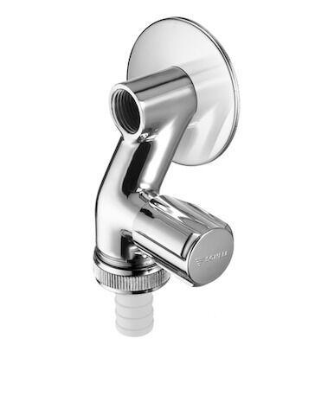Eigenschaften
GTIN:
4021163131505
HAN:
033160699
Oberfläche
verchromt
Werkstoff
Messing
Abmessungen Gewindeanschluss Auslauf (Inch)
3/4 Zoll
Anschluss 1
Außengewinde
Anschluss 2
Innengewinde
Anschlussmaß 1
1/2 Zoll
Anschlussmaß 2
1/2 Zoll
Mundstück Wasserhahn
Abschraubbare Schlauchspindel
Volumenstromklasse
keine Angabe
Produktserie
COMFORT

